1. Наименование проекта: «Модернизация стадиона учреждения образования «Краснопольская районная государственная гимназия»
2. Срок реализации проекта: 2 года
3. Организация – заявитель, предлагающая проект: отдел по образованию
Краснопольского районного исполнительного комитета, Могилевская область, Республика Беларусь
4. Цель проекта: повышение качества физкультурно-оздоровительной работы и полезной занятости детей в учреждении образования
«Краснопольская районная государственная гимназия» и Краснопольском районе.
Краткое описание гуманитарного проекта
Организация современных стадионов способствует созданию полноценных условий для занятий физической культурой и спортом детей и подростков, является действенной формой профилактики вредных привычек и правонарушений в молодежной среде.
Территория УО «Краснопольская районная государственная гимназия» расположена в центре городского поселка. Основная часть населения микрорайона - молодые семьи, дети и подростки.
Наличие современного спортивного стадиона позволит не только предложить детям активный досуг, проводить учебные занятия, но и организовывать спортивные игры, соревнования, популяризировать здоровый образ жизни среди населения поселка, организовывать проведение спортивных соревнований среди близлежащих районов, в том числе районов Российской Федерации, оздоровительных спортивных лагерей для детей и подростков в летний период.
В связи с этим необходимо задействовать наибольшее число детей и подростков на стадионе и спортивных площадках, где они смогут заниматься бесплатно в любое время любимым видом спорта, а также принимать участие в спортивных соревнованиях, акциях, мероприятиях.
Спортивная площадка УО «Краснопольская районная государственная гимназия» была построена более 20 лет назад.
Она востребована как в урочное, так и во внеурочное время, каникулярный период среди детей и подростков, населения городского поселка.
В 2019 году завершилась реконструкция футбольного поля, позволяющая принимать соревнования любого уровня: выполнены работы по устройству подстилающих слоев и уложено искусственное покрытие. Также разработана проектно-сметная документация, включающая устройство беговых дорожек, трехъярусной трибуны на 100 мест, скамьи с навесом для команд,
комбинированной игровой площадки, воркаут-площадки.

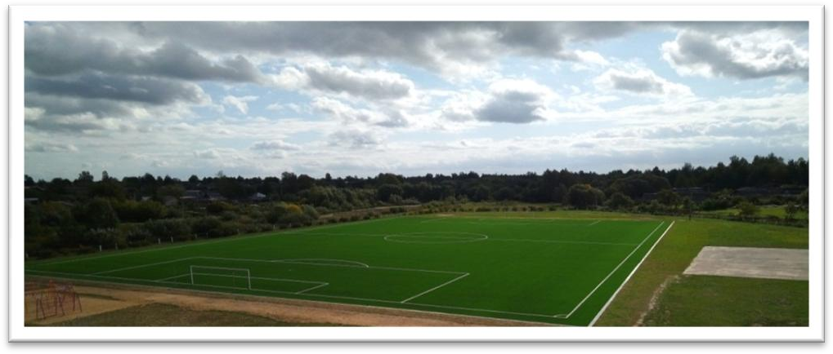

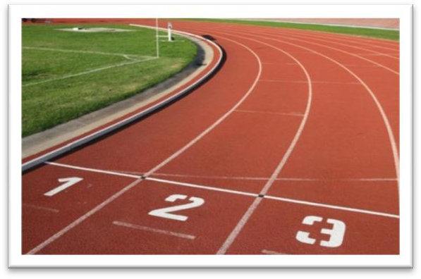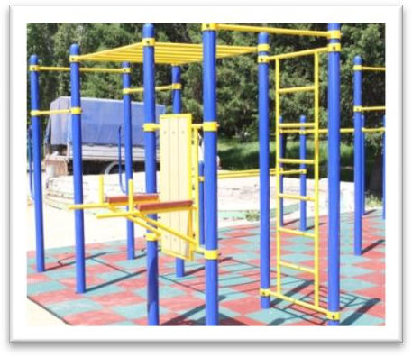

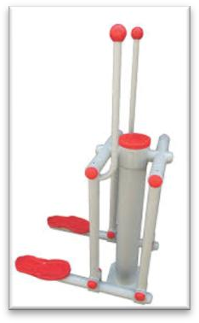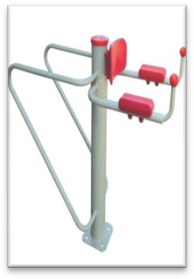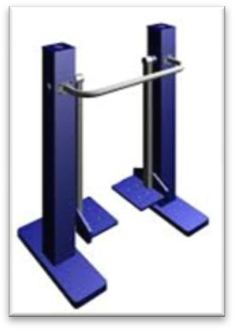

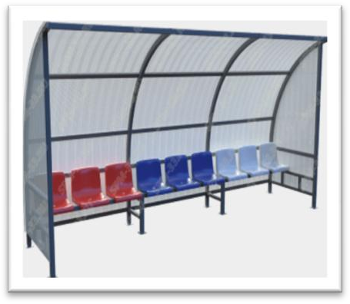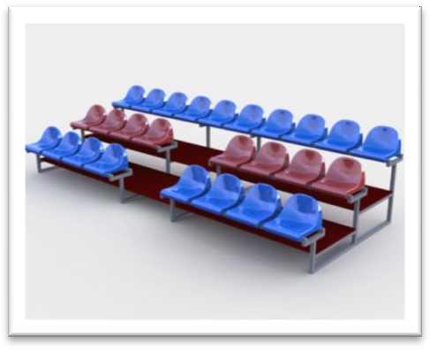

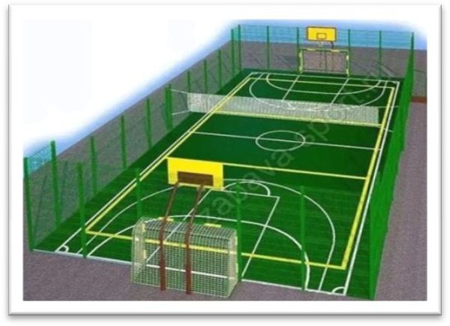

Отдел по образованию Краснопольского райисполкома при поддержке Краснопольского районного исполнительного комитета проводит работы по подготовке учреждения образования «Краснопольская районная государственная гимназия» к новому учебному году, на эти цели расходуются средства областного и районных бюджетов. В учреждении образования подготовлено футбольное поле с искусственным покрытием, благоустроена территория и др.
Однако для полноценного функционирования футбольного поля как спортивного ядра учреждения образования необходимо обустройство беговых дорожек, скамьи для команд с навесом, комплексной спортивной площадки, площадки тренажеров (воркаут площадка), ограждения территории, ямы для прыжков.
- Цель: создание современного спортивного ядра на территории УО
«Краснопольская районная государственная гимназия».
Задачи:
  - Создание условий для полноценного физического развития детей и подростков, укрепления здоровья, снижения негативного влияния информационного общества.
  - Популяризации здорового образа жизни среди населения.
  - Совершенствование материально-технической спортивной базы УО «Краснопольская районная государственная гимназия»
6. Целевая группа: отдел по образованию, спорту и туризму Краснопольского районного исполнительного комитета, учреждение образования «Краснопольская районная государственная гимназия»
7. Краткое описание мероприятий в рамках реализации проекта (план реализации):
В рамках реализации проекта отдел по образованию Краснопольского райисполкома планирует:
1-2 месяца (январь-февраль)
- Создать оргкомитет по реализации проекта (работники учреждения образования района, работники хозяйственной группы отдела по образованию, спорту и туризму Краснопольского райисполкома, учреждение образования
«Краснопольская районная государственная гимназия», учреждение
«Краснопольский районный физкультурно-спортивный клуб»).
2-3 месяца (март — май)
- Проведение тендера на строительные работы, заключение договоров со строительными организациями.
4-6 месяцев (июнь-ноябрь)
- Строительство беговых дорожек, спортивных площадок, площадки тренажеров, установка трибун и ограждения.
4-6 месяцев(ноябрь-апрель)
- Оказание посильной помощи строительным организациям в проведении строительных работ.
- Оказание безвозмездной посильной помощи в проведении благоустройства территории после строительных работ
- Озеленение территории после строительных работ своими силами.

8. Общий объём финансирования (в долларах США): 1 500 000
Источник финансирования | Объем финансирования ( в долларах США)
Средства донора | 1 100 000
Софинансирование | 400 000
9. Место реализации проекта (область/район, город): Могилевская область, Краснопольский район, г.п. Краснополье, ул. Ленинская, 31
10. Контактное лицо:
Инициалы, фамилия, должность, телефон, адрес электронной почты Шаповалова Алеся Николаевна, начальник отдела по образованию
Краснопольского райисполкома, +375 2238 78962, otdel@ookras.by
Высоцкий Андрей Владимирович, директор УО «Краснопольская районная государственная гимназия», +375 2238 79729, gimnkrasoo@yandex.by

